mac安装配置AI工具

安装homebrew
homebrew是个软件包管理工具
采用国内镜像安装方式
/bin/zsh -c "$(curl -fsSL https://gitee.com/cunkai/HomebrewCN/raw/master/Homebrew.sh)"
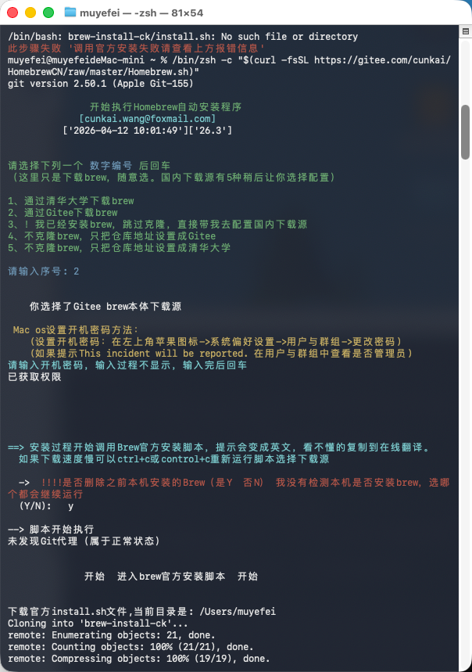  选择序号2  选择y，覆盖安装 | 回车
输入密码
选择序号2
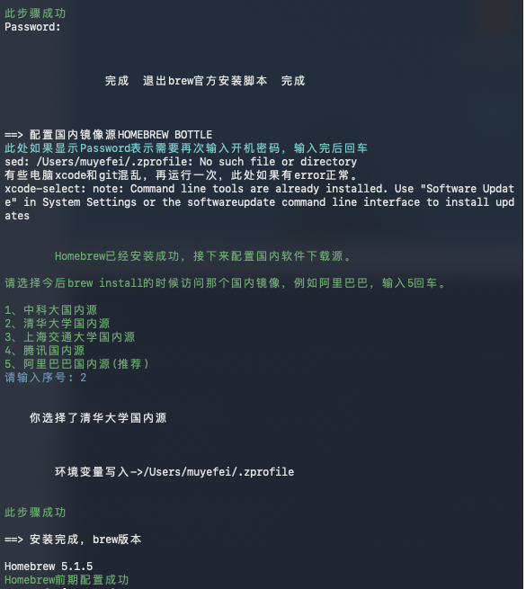
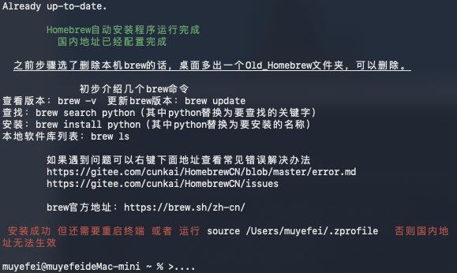

安装opencode
brew方式：
brew install anomalyco/tap/opencode

安装claude code

第一步：安装node

1. 配置国内镜像源
在执行安装命令前，我们需要先通过环境变量告诉 Homebrew 使用国内的镜像站点。这里以目前稳定可靠的中科大镜像为例。首先，请在终端中执行以下命令，将配置信息写入你的 Shell 配置文件（macOS 默认是 Zsh，配置文件为 ~/.zshrc）：
bash
将镜像配置写入 ~/.zshrc 文件cat >> ~/.zshrc << 'EOF'# ===================== Homebrew 国内镜像配置 (中科大 USTC) =====================# Homebrew 核心仓库export HOMEBREW_BREW_GIT_REMOTE="https://mirrors.ustc.edu.cn/brew.git"# Homebrew 核心软件仓库export HOMEBREW_CORE_GIT_REMOTE="https://mirrors.ustc.edu.cn/homebrew-core.git"# 图形化应用仓库export HOMEBREW_CASK_GIT_REMOTE="https://mirrors.ustc.edu.cn/homebrew-cask.git"# 预编译二进制包下载地址export HOMEBREW_BOTTLE_DOMAIN="https://mirrors.ustc.edu.cn/homebrew-bottles"# Homebrew API 地址export HOMEBREW_API_DOMAIN="https://mirrors.ustc.edu.cn/homebrew-bottles/api"EOF# 重新加载配置文件，让配置立即生效source ~/.zshrc
或者，你也可以选择清华大学镜像源，只需将上述命令中的 https://mirrors.ustc.edu.cn 替换为 https://mirrors.tuna.tsinghua.edu.cn 即可。

2. 安装 Node.js
配置好镜像源后，安装过程就非常快了。在终端执行以下命令：
brew install node
这个命令会自动安装 Node.js 运行时和 npm（Node.js 的包管理器）。

3. 验证安装
安装完成后，通过检查版本来确认是否安装成功：
node -v# 示例输出: v22.14.0npm -v# 示例输出: 10.9.2
如果两个命令都返回了版本号，说明 Node.js 已成功安装。

第二步：安装claude code

1. Homebrew 安装（macOS）
如果你习惯使用 Homebrew 管理软件，也可以通过它来安装。
- 在终端中执行以下命令：
brew install --cask claude-code
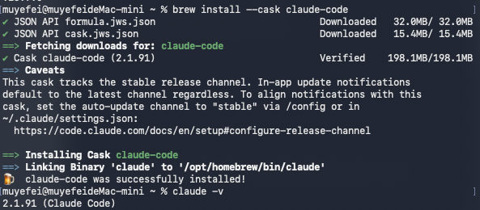
- 需要留意的是：通过 Homebrew 安装的版本无法自动更新。以后需要手动执行 brew upgrade claude-code 来更新。
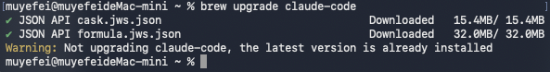

2. 安装cc-switch
cc-switch 是一个便捷的工具，可以快速切换 Claude Code 的 API 配置
Shell
brew tap farion1231/ccswitch
brew install --cask cc-switch
brew upgrade --cask cc-switch
brew tap farion1231/ccswitch
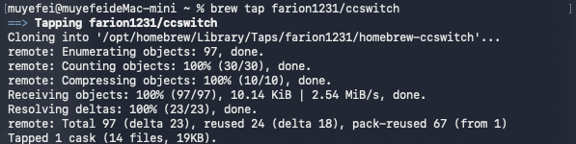
brew install --cask cc-switch
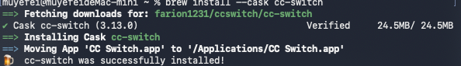
brew upgrade --cask cc-switch

安装openclaw

官方一键安装脚本（国内加速版）
如果你希望使用最新版本，或者想跳过 Homebrew 安装步骤，官方脚本是最佳选择。它也能自动安装 Node.js 等依赖。
- 国内加速命令：在终端中执行以下命令，它会使用国内镜像源加速下载，可以避免网络问题。
curl -fsSL https://open-claw.org.cn/install-cn.sh | bash
- 安装完成后：别忘了重新加载配置文件，让环境变量生效。
source ~/.zshrc
- 验证安装：使用 openclaw --version 检查是否成功。

安装python 3

第一步：准备工作
在安装 Python 之前，建议先安装 Xcode Command Line Tools。它提供了编译软件所必需的工具，可以避免后续出现问题。
在“终端”应用中输入以下命令并回车：
bash
xcode-select --install

第二步：安装 python
Homebrew 的安装命令非常简洁，直接输入 brew install python 即可。
- 更新 Homebrew（可选但推荐）
在安装新软件前，最好将 Homebrew 更新到最新，以确保使用的是最新的软件包信息。
- bash
- brew update
- 执行安装命令
运行以下命令，Homebrew 就会自动下载并安装当前最新的 Python 版本。
- bash
- brew install python
- 💡 安装特定版本
如果你需要安装某个特定版本的 Python（例如 3.11），可以使用 brew install python@3.11 这样的命令。安装完成后，该版本的可执行文件会是 python3.11。

第三步：验证与使用
安装完成后，需要验证一下是否成功，并了解如何使用。
- 验证安装
在终端中输入以下命令来检查 Python 版本：
- bash
- python3 --version
- 如果成功，你会看到类似 Python 3.x.x 的输出。
- 运行 Python
- 进入交互式环境：直接在终端输入 python3 并回车，就可以开始编写 Python 代码了。
- 运行脚本文件：使用 python3 your_script.py 来执行你的 .py 文件。

第四步：pip 与虚拟环境
Python 安装完成后，一些常用的开发工具也就绪了。
- pip3：这是 Python 的包管理工具，用于安装第三方库。Homebrew 安装 Python 时会自动包含 pip3。你可以通过 pip3 install <package_name> 来安装所需的库。
- 虚拟环境（venv）：为了隔离不同项目的依赖，避免版本冲突，强烈建议为每个项目创建独立的虚拟环境。
在项目目录下，使用以下命令创建并激活一个虚拟环境：
- bash
创建虚拟环境，venv 是环境目录名，可以自定义python3 -m venv venv# 激活虚拟环境source venv/bin/activate

安装obsidian

obsidian下载
obsidan是一个基于makrdown的本地笔记软件
客户端下载：解决下载网络速度慢问题，去天极网下载：
https://mydown.yesky.com/macsoft/340832.html

浏览器obsidian插件安装
通过 App Store 一键安装 (推荐)
这是最安全、最便捷的方式。对于 macOS、iOS 和 iPadOS 用户，可以直接访问 Safari Extensions 进行安装。
具体步骤：打开 Mac App Store，搜索“Obsidian Web Clipper”或“obsidian-highlighter”，找到后点击“获取”或“安装”按钮即可。

obsidian使用方法
卡帕西知识库（LLM Wiki）使用方法
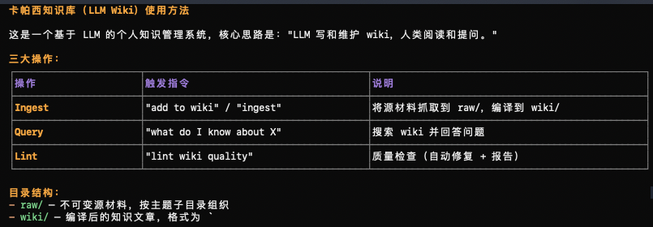
这是一个基于 LLM 的个人知识管理系统，核心思路是："LLM 写和维护 wiki，人类阅读和提问。"
三大操作：
操作 触发指令
Ingest "add to wiki" / "ingest"
Query "what do I know about X"
Lint "lint wiki quality"
目录结构：
- raw/ — 不可变源材料，按主题子目录组织
- wiki/ — 编译后的知识文章，格式为 `

